الهيكل التنظيمي للجنة :
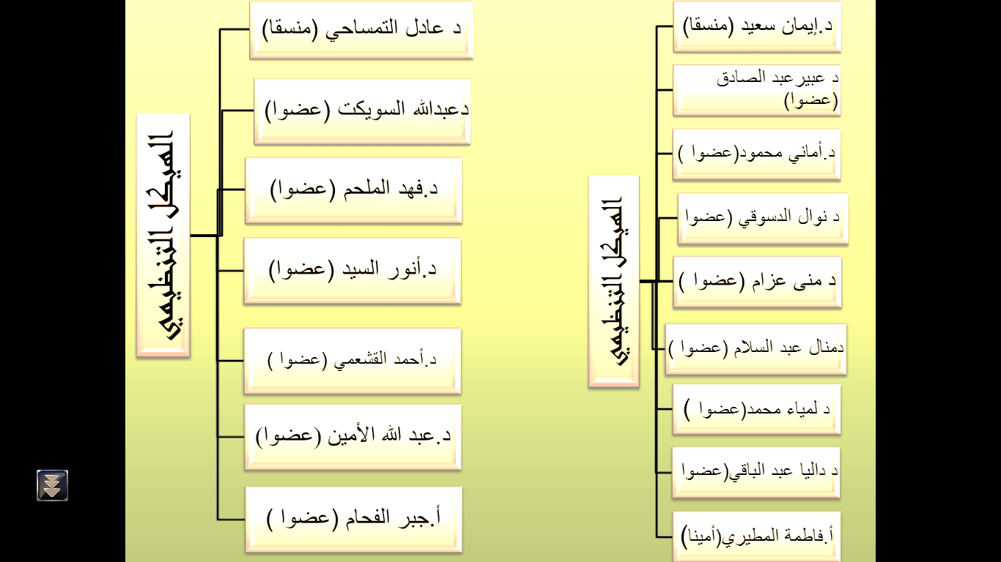

الرؤية:
- الإبداع والتميز والارتقاء بمستوى الأداء التعليمي والبحثي والمجتمعي والإداري.
الرسالة :
- تحسين أنشطة البرنامج التعليمية والبحثية والمجتمعية والإدارية من خلال التطوير والمتابعة لأداء منسوبيه وتوفير بيئة محفزة للتطوير والإبداع بغية رفع كفايات مخرجات البرنامج المتنوعة.

الأهداف :
- حسين أنشطة البرنامج التعليمية والبحثية والمجتمعية والإدارية من خلال التطوير والمتابعة لأداء منسوبيه وتوفير بيئة محفزة للتطوير والإبداع بغية رفع كفايات مخرجات البرنامج المتنوعة
- تقويم مستوى الأداء في البرنامج .
- العمل على تنفيذ ومتابعة التقويم والاعتماد الأكاديمي .

التطلعات المستقبلية :
- وضع استراتيجيات عامة لتطبيق الجودة في البرنامج .
- تحقيق أهداف الجامعة المتعلقة بقضايا الجودة و الاعتماد الأكاديمي .
أنشطة اللجنة وفعالياتها :
النشاط |  | التاريخ |  | الصور
- قيام القسم بالاستعداد التام لجاهزية الاعتماد الأكاديمي من خلال :
- استكمال الملفات الخاصة بهذا العام 1434/ 435وذلك بتجديد :
- ملف للسيرة الذاتية خاص بكل عضو هيئة تدريس .
- ملف التقييم الذاتي لعضو هيئة التدريس لهذا العام .

- ملف التوصيفات لجميع المقررات الخاصة بالفرق " نظام قديم" والمستويات " نظام الساعات المعتمدة " .
- نموذج (5) الخاص بتقرير المقررات .
- نموذج مختصر توصيف المقررات .

- نسخ من اختبارات أعمال السنة والاختبارات الفصلية .
- الاستبانات الخاصة بأعضاء هيئة التدريس .
- الاستبانات الخاصة بالطالبات(تقويم المقرر ، تقويم البرنامج ، رضا الطالب عن جودة التدريس والاختبارات .....) .
- الاستبانات الخاصة بالخريجين .
- الاستبانات الخاصة بالإداريين .
- الاستبانات الخاصة بالإرشاد الأكاديمي .
- استحداث نظام فهرست الملفات ، وذلك بوضع محتوى الملف في أول صفحاته
- توصيف البرنامج للعام الجامعي 1434/ 1435ه
- الاطار الوطني للمؤهلات ، وإعداد تقرير خاص به .
- التقويم النجمي، وإعداد تقرير خاص به .
- وضع ملف الخطط الدراسية طبقاً للاطار الوطني للمؤهلات .

- توصيف الخبرة الميدانية ،وإعداد تقرير خاص بها، وإعداد استبانة خاصة بالميداني
- عن مدى رضا الطالب عن التربية العملية والخدمات المقدمة لهن .

- تفعيل وحدة الخريجين في البرنامج ، وإعداد تقرير خاص عنها وتفعيل أواصر الاتصال بينهن وبين القسم من خلال عقد العديد من الاجتماعات لمعرفة أهم المشكلات التي يواجهونها ومحاولة المساعدة في حلها ...

- وضع أنظمة للتربية الميدانية لسير الطالبات عليها .

- مؤشرات الأداء والقياس ووضع تقرير
- خاص بها .
- إعداد ملفات الكترونية وورقية خاصة بالأعمال لهذا العام .

- إجراء تجارب استطلاعية لتحديد احتياجات الطالبات التعليمية.

- إعداد توصيف المقررات الدراسية لبرنامج اللغة العربية وفقاً لنماذج الهيئة الوطنية للتقويم والاعتماد الأكاديمي.

- إعداد نموذج 7 ،8، 9، 10 الخاص بالمقررا ت الدراسية أثناء الاختبارات لبرنامج اللغة العربية وفقاً لنماذج الهيئة الوطنية للتقويم والاعتماد الأكاديمي..

- اعتماد الرؤيا والرسالة والأهداف في ضوء الخطة الاستراتيجية للجامعة .
- عقد لقاءات بهدف توضيح جملة من المفاهيم المرتبطة بتوصيف البرامج والمقررات وشرح كيفية تصميمها بالإضافة إلى تدريب أعضاء هيئة التدريس على استخدام نماذج توصيف المقررات وكيفية كتابة التقارير الخاصة بها " .

- عقد عدد من اللقاءات والدورات وورش العمل لجميع أعضاء هيئة التدريس والاختبارات بهدف كيفية تصميم الاختبارات التحصيلية وفق معايير الجودة والاعتماد الأكاديمي وكانت على النحو التالي :
- دورة تدريبية بعنوان ( فن القيادة الإدارية ) و(جودة العملية التعلمية ) عداد وتقديم د / عبير عبد الصادق منسقة قسم اللغة العربية .
- إقامة دورة تدريبية بعنوان ( الشراكة المجتمعية ) و(جودة الاختبارات) إعداد وتقديم د / نوال الدسوقي .
- تحليل عدد من أسئلة الاختبارات المقدمة للطلاب وفق معايير الجودة والاعتماد الأكاديمي ، وتم استخدام أسلوب استطلاع آراء الطلبة بهدف تقويم جودة البرنامج والمقررات الدراسية.

- مناقشة نتائج التحليل مع أصحاب الاختصاص من أعضاء هيئة التدريس.

- الخطة التنفيذية
- الخطة التشغيلية للكلية
- الخطة الاستراتيجية للقسم .

